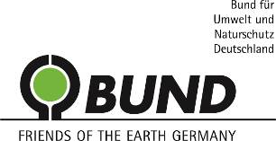
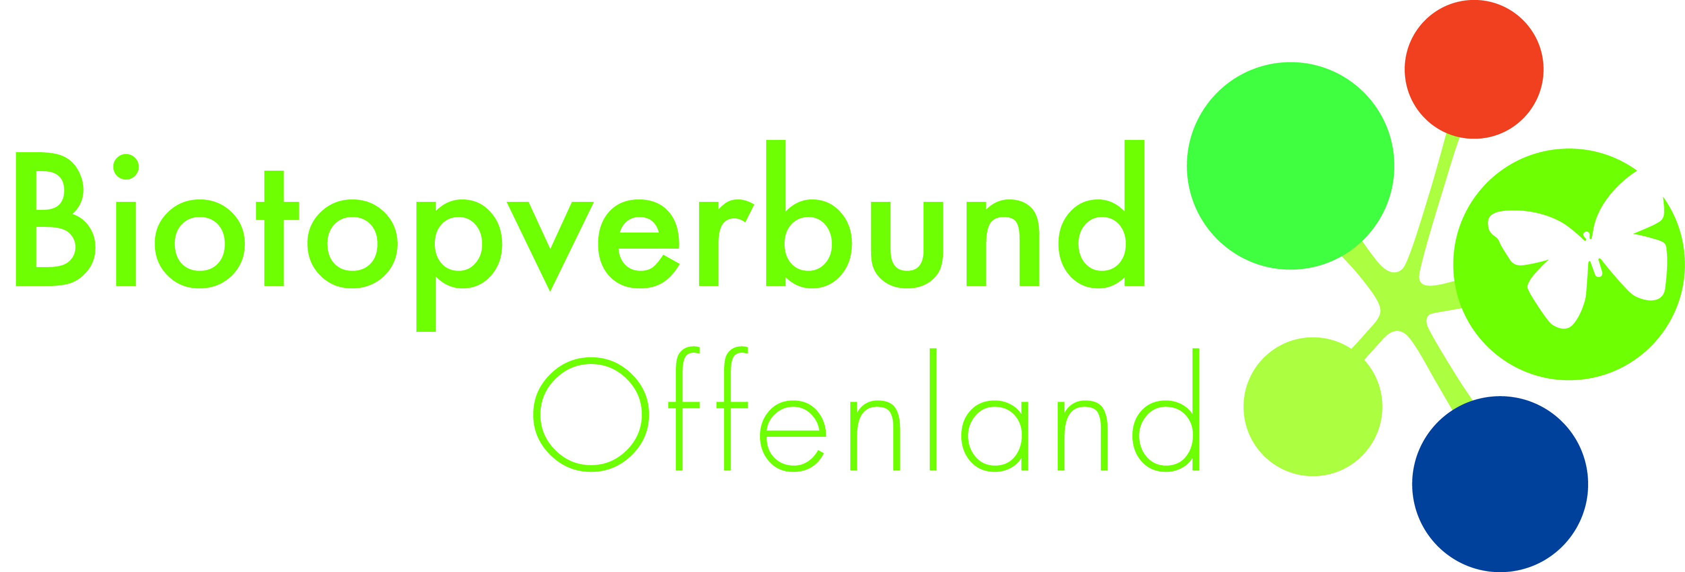

Vorlage für die Öffentlichkeits- und Pressearbeit
im Rahmen der Wanderausstellung „Verbundene Landschaft – Lebendige Vielfalt“:
- Veranstaltungsankündigung per Pressemitteilung: Eine Pressemitteilung finden Sie auf den Seiten 1 und 2 in diesem Dokument. Sie können auch nur Textbausteine aus der Vorlage verwenden. Bitte ergänzen Sie die gelb hinterlegten Felder. Welche Journalist*innen, welche Medien, welche Institutionen könnten die Wanderausstellung interessieren (Schulen, Erdkunde-, Gemeinschaftskunde oder Biologie-Lehrer*innen)? Bitte senden Sie frühzeitig die Ankündigung aus und beachten sie die langläufigen Redaktionsschlüsse von Monatszeitschriften.

- Bitte weisen Sie bei der Veranstaltungsankündigung und bei öffentlichen Anlässen, wie einer Ausstellungseröffnung, auf die Förderung durch das Ministerium für Umwelt, Klima und Energiewirtschaft hin.
- Veranstaltungsankündigung per Online Datenbank: Sie können die weiter unten stehende Ankündigung auch in Online Veranstaltungskalender eintragen. Beispielsweise: http://www.openeventnetwork.de/ oder stuttgart.de. Welche Veranstaltungskalender gibt es für Ihren Ort? Welche Medien (TV, Radio, Wochenzeitschriften, Amtsblätter, Tageszeitschriften) bieten Veranstaltungsankündigungen?
- Bilder für Ihre Online-Kommunikation finden Sie auf: https://www.flickr.com/photos/bund-bawue/. Nutzen Sie gerne auch Ihre Online Kanäle wie Webseite, Facebook Seite, Twitter, Newsletter etc. Die Fotos können unter Angabe der Fotoautorinnen und im Zusammenhang mit dem BUND Baden-Württemberg beziehungsweise dem Projekt „Biotopverbund Offenland“ oder der Wanderausstellung „Verbundene Landschaft - Lebendige Vielfalt“ honorarfrei verwendet werden.

- und 2.: Pressemitteilung zur Veranstaltungsankündigung

Wanderausstellung Biotopverbund
Verbundene Landschaft schafft Lebendige Vielfalt
BUND-Wanderausstellung macht bis zum DATUM eintragen halt in LOCATION und ORT einfügen
Laubfrosch, Gefleckte Heidelibelle oder Violetter Feuerfalter drohen aus unseren Landschaften zu verschwinden. Auch in Baden-Württemberg geht die Artenvielfalt weiter zurück. Die Ursachen: Durch die Zerschneidung durch Straßen und die intensive Bebauung gehen Lebensräume verloren. Die BUND-Wanderausstellung „Verbundene Landschaft – Lebendige Vielfalt“ zeigt, wie es um Tiere, Pflanzen und Lebensräume in Baden-Württemberg steht und welche Rolle der Biotopverbund spielt. In ORT eintragen macht die Ausstellung vom START bis zum ENDE Halt im LOCATION eintragen.
„Etwa 40 Prozent der Tier- und Pflanzenarten in Deutschland sind heute bedroht. Die intensive Landnutzung durch den Menschen hat eine Abwärtsspirale eingeleitet, die die Artenvielfalt bedroht. Gleichzeitig müssen sich Tiere und Pflanzen der Klimaentwicklung anpassen. Der Biotopverbund ermöglicht dies. Doch voneinander getrennte Biotopinseln sind für die Tiere oftmals ein Problem. Denn sie erreichen keine neuen, geeigneten Lebensräume, um zu jagen oder Fortpflanzungspartner zu finden“, sagt Landeschefin des BUND in Baden-Württemberg Dr. Brigitte Dahlbender.
Bilderreiche Informationstafeln und Mitmach-Stationen
Elf bilderreiche Informationstafeln, Mitmach-Stationen mit Bilderrätsel und Twister-Spiel zeigen, wie es um Tiere, Pflanzen und Lebensräume in Baden-Württemberg steht. Die Ausstellung veranschaulicht, warum verbundene Lebensräume für die Artenvielfalt wichtig sind und zeigen, was Kommunen für ihn tun können. Sie richtet sich an Erwachsene und an ältere Schülerinnen und Schüler.
BUND und das Land: Hand in Hand für den Biotopverbund
Die Wanderausstellung ist Teil des BUND-Projektes „Biotopverbund Offenland“, das bis mindestens Sommer 2018 vom Ministerium für Umwelt, Klima und Energiewirtschaft gefördert wird. Umweltminister Untersteller bei der Einweihung der Wanderausstellung: „Um einen landesweiten Biotopverbund herzustellen, braucht es viele Partner. Naturschutzverbände wie der BUND mit Ihren vielen Ortsgruppen sind ideale Partner, die die Maßnahmen der Kommunen hervorragend ergänzen können. Daher freue ich mich und bin dankbar, dass uns der BUND mit der neuen Wanderausstellung dabei unterstützt, das Thema Landesweiter Biotopverbund in die Öffentlichkeit zu tragen.“
Bitte beachten: Wenn Sie das Zitat von Umweltminister Untersteller in Ihrer Ankündigung verwenden, bittet das Umweltministerium von Baden-Württemberg um kurze Mitteilung. Bitte nehmen Sie hierfür Herrn Lorho in Ihren Presseverteiler auf: Frank.Lorho@um.bwl.de.
Die Wanderausstellung in Kürze:
- Was: Wanderausstellung ‚Verbundene Landschaft – Lebendige Vielfalt‘ macht Halt in ORT eintragen.
- Wann: von WANN bis WANN eintragen
- Wo: LOCATION und ADRESSE eintragen

Weitere Informationen:
Hintergrundinformationen zum BUND-Projekt „Biotopverbund Offenland“
Die Wiederverbindung und die nachhaltige Sicherung von Lebensräumen ist ein Schlüsselthema beim Bund für Umwelt und Naturschutz Deutschland (BUND), sowohl auf Bundes- als auch Landesebene. Im Projekt bringt der BUND seine Erfahrungen und Expertise ein, um den Biotopverbund in den Modellkommunen Nürtingen und Stockach umzusetzen. Mit Workshops, Exkursionen oder einer Wanderausstellung sensibilisiert der Verband für die Bedeutung des Biotopverbunds. Das baden-württembergische Ministerium für Umwelt, Klima und Energiewirtschaft unterstützt das BUND-Projekt „Biotopverbund Offenland“ bis mindestens Sommer 2018.
Fotos mit Untertitel
Die Fotos der Einweihung der Wanderausstellung sind auf https://www.flickr.com/photos/bund-bawue/ hinterlegt und können unter Angabe der Fotoautorinnen und im Zusammenhang mit dem BUND Baden-Württemberg beziehungsweise dem Projekt „Biotopverbund Offenland“ oder der Wanderausstellung „Verbundene Landschaft - Lebendige Vielfalt“ honorarfrei verwendet werden.

Rückfragen an:
- Zur Ausstellung vor Ort: NAME NACHNAME; FUNKTION und ORGANISATION; E-MAIL, FON
- Zum Projekt „Biotopverbund Offenland“: Nadja Horic, Projektleiterin, E-Mail: nadja.horic@bund.net,
Fon: 0711-620306-12

